Giới thiệu cuốn sách: “Nếu biết trăm năm là hữu hạn”
Ngày 30/12/2011 - thời điểm cuối cùng của một năm, Nhà xuất bản Hội nhà văn kết hợp cùng tác giả Phạm Lữ Ân xuất bản cuốn sách “Nếu biết trăm năm là hữu hạn” gồm 40 tản văn gửi gắm cái nhìn đa chiều về những khía cạnh cuộc sống. Một tác phẩm không cao trào, chỉ có niềm xúc động dai dẳng.
Phạm Lữ Ân là cây bút quen thuộc với những bài cảm thức trên một tờ báo học trò. Điều đặc biệt nằm sau bút danh này là sự kết hợp của Đặng Nguyễn Đông Vy và Phạm Công Luận – hai tác giả tên tuổi và là một cặp vợ chồng. Tinh tế và từng trải, uyển chuyển và thâm sâu, hiếm khi có một điều đặc biệt như thế dành cho người trẻ - loay hoay định hình nhân cách và bối rối với những khoảng rỗng của chính mình. “Nếu biết trăm năm là hữu hạn” là một tuyển tập những tản văn đã được đăng báo cùng sự bổ sung của một số bài viết mới, như một món quà tri ân tới độc giả trung thành, và làn gió văn học dành cho những người đọc mới.
Có gì dành cho người trẻ ngày nay? Trong khuôn khổ giáo dục, nhà trường không tránh khỏi giáo điều, và thị trường sách luôn đầy cạm bẫy. Những con người cập bến hai mươi, chạm ngưỡng cuộc đời. Có bao giờ ta chạm vào ngưỡng cửa nào mà không bỡ ngỡ? Còn gì đẹp hơn một món quà, một lời chúc dành riêng và hướng về tuổi xanh? Độ tuổi của những sự khởi đầu.
Phạm Lữ Ân gửi gắm từ cái tên “Nếu biết trăm năm là hữu hạn”, bởi cuộc sống chẳng vô cùng. Biết cái “hữu hạn” của tháng năm ta sẽ không hoài phí sống một cuộc đời vô định.
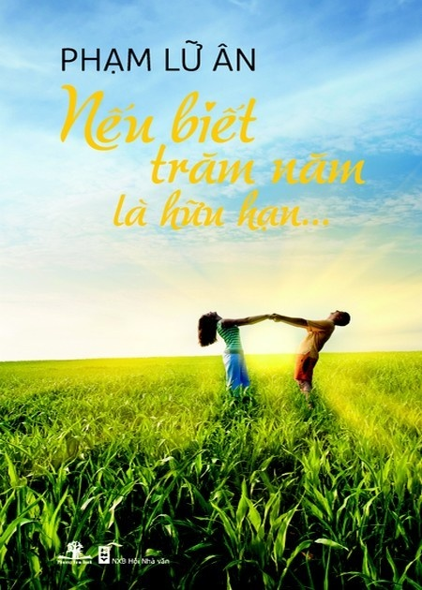
(Internet)
Hành trình qua bốn mươi bài viết là chặng đường khám phá về những khía cạnh cuộc sống. Mọi vật nảy nở từ cái “tôi”, ta sẽ đi đến đâu nếu không biết mình là ai? Lắng nghe chính mình để hiểu về những giá trị độc nhất, cá tính không thể lặp lại, và khát vọng ẩn giấu. Biết mình, con người học cách nâng niu, trân trọng những báu vật như ước mơ – tài sản lớn nhất của thanh xuân với “Ta đã làm chi đời ta?” hay sự trong sáng của lòng bằng cách vun trồng “Một chùm hoa vô ưu” trong trí. Chỉ khi “Lắng nghe lời thì thầm của trái tim”, ta mới nghe thấu cuộc đời.
Tuổi trẻ đến cùng những rung động. Ngày tháng với nỗi buồn chớm nở và sự cô độc kéo theo những khoảng trống thôi thúc người mau chóng lấp đầy. Nhưng cùng với thời gian, trái xanh mới thành quả ngọt, rượu ngon thêm quý giá, một nhân cách chín muồi; ta giữ mình cho một tình yêu đích thực, “Chờ tình đến rồi hãy yêu”; và khi bước tới tình yêu, con người gắng tạo một niềm tin về thứ gì vĩnh cửu. Cụm từ “mãi mãi” là bảo chứng cho một mối tình sâu sắc hay sự ngộ nhận của lý trí? “Hãy nói yêu thôi, đừng nói yêu mãi mãi”- hiện tượng văn học trong 2 năm gần đây tạo cảm hứng cho nhiều tác phẩm văn chương và điện ảnh, đem đến một góc nhìn mà trong đó người trẻ đã, đang và sẽ yêu hết mình, nhưng thấu hiểu rằng tình cảm cũng có thể đổi thay. Thông cảm với trái tim, con người tránh được không ít tổn thương sâu sắc.
Trong mối tương quan với gia đình và xã hội, “Ngược dòng nước mắt” hóa giải niềm tin “nước mắt chảy xuôi”, cho những đứa con cơ hội được yêu thương ngược. Đồng tiền của lao động chân chính, dù trong một xã hội vật chất vẫn đáng được nâng niu; “Tiền tài như phấn thổ?” khai mở ý nghĩa đích thực của câu nói cổ xưa, rằng tiền bạc, hay những giá trị tạo dựng từ tiền bạc như bụi đất, dễ phôi phai, chứ không dơ bẩn; từ chính đôi tay và tâm hồn người, những giá trị ấy hóa lâu bền. Và cũng như của cải, thời vận quay vòng, “Còn thời cưỡi ngựa bắn cung” soi chiếu vào sự thành bại để con người sống trong đời an nhiên, thanh thản, không đắm đuối theo những sân si.
Giọng văn đầy cảm xúc, lãng mạn với cách hành văn mượt mà, câu văn sắc sảo, hình ảnh nghệ thuật đậm chất trữ tình, cuốn sách mở cửa ngõ vào những trái tim, không chỉ là người trẻ, đang chờ đợi lời giải đáp về những trăn trở thường trực. Tác giả với người đọc thân thiết như bè bạn, tận tâm như cha mẹ, và thấu hiểu như mình với chính mình.
Có hai khía cạnh rất đáng lưu tâm trong giá trị của cuốn sách. Tác phẩm, vượt qua định nghĩa thông thường về một cuốn tản văn, đã trở thành cẩm nang, thành chỉ dẫn, thành sự khai mở cho những giấc mơ, khao khát, khép miệng những vết thương của độ tuổi mà da lòng còn mỏng mảnh. Tuổi trẻ bối rối nên người trẻ cần xoa dịu, dẫn đường. Không kém phần quan trọng, đó là cách thức chuyển tải thông điệp. Những chiêm nghiệm về cuộc đời khi lạ khi quen; nhưng tất cả đã được cảm, được viết với cái nhìn độ lượng, thấu tình. Những trăn trở cũ khiến ta bồi hồi, và những điều mới mẻ khiến ta rung động. Không quay cuồng trong những chân trời xa lạ, cảm thức, là cách tác giả dịu dàng chạm vào những nỗi đau cũ, những vấn đề quen thuộc, với sự thấu hiểu đến ngạc nhiên.
Tái bản chín lần, lần thứ chín với 40.000 bản phát hành, dẫn đầu các bảng xếp hạng trong nước hai năm qua; cuốn sách liên tục được tìm kiếm trên mạng đã chứng minh sức hút mãnh liệt của nó – cây cầu nối văn chương với cuộc đời.
Phạm Lữ Ân và “Nếu biết trăm năm là hữu hạn” đọng lại ấn tượng dịu dàng về một giọng văn đẹp mà quen, và cũng rất êm ái trữ tình. Cái thứ văn thủ thỉ ấy hợp với người trẻ vô cùng. Có một sự minh triết lạ lùng trong cuốn sách này vừa khít với nỗi hoang mang trẻ trung cố giấu vào bướng bỉnh, với những ước mơ bất định, những đêm buồn không lý do và giọt nước mắt rơi tõm vào thơ dại. Tuổi buồn vui lẫn lộn không thích nghe lý lẽ và có chút gì mù quáng nên thông điệp trong sách dễ hiểu, dung dị, nhẹ nhàng. Còn nhớ câu văn làm bao người thổn thức, dù đã ngang qua thời niên thiếu lâu rồi:
“Nếu vẫn biết trăm năm là hữu hạn, cớ sao mình không sống thật sâu”?

